DIA MUNDIAL DEL AGUA 22 DE MARZO 2014 “AGUA Y ENERGIA”

El Día Mundial del Agua es una iniciativa liderada por ONU Agua que se celebra cada 22 de marzo. El Día Mundial del Agua de 2014 se centra en la importancia de la relación entre el agua y la energía. Las interrelaciones e interdependencias existentes entre estos dos ámbitos se debatirán poniendo sobre la mesa los retos que hay por delante y que vienen determinados por factores como una población y una demanda crecientes.
PROGRAMA POR MES DEL AGUA
ACTIVIDAD | LUGAR | FECHA
Difusión "Conversatorio - Unidos para la Gestión del Agua" | Auditorio de CARITAS Abancay | 12/03/2013
Charla de Sensibilización (Colegios de la ciudad) | Colegios de la ciudad de Abancay | 17/03/2014 y 18/03/2014
Concurso de Pintura | Plaza de Armas Abancay | 19/03/2014
II Foro: Agua, Energía y Desarrollo para Apurímac | Auditorio Micaela Bastidas de Abancay | 20/03/2014
Marcha de Sensibilización (Concurso intercolegios) | Arterias de la ciudad | 21/03/2014
Campeonato Intercomites | Loza Deportiva | 22/03/2014
Izamiento del Pabellón Nacional | Plaza de Armas Abancay | 23/03/2014

Mensajes
- El agua es fuente de energía , con el agua tenemos luz para nuestras casas y energía eléctrica para nuestras actividades diarias
- Ahorrar energía es ahorrar agua y ahorrar agua es ahorrar energía.
- Los sectores mas golpeados necesitan urgentemente el acceso a los servicios de agua, saneamiento y electricidad.

- El desarrollo del país no podría darse ni podría seguir adelante si no cuidamos y nos movilizamos por nuestro recurso más preciado: El Agua.
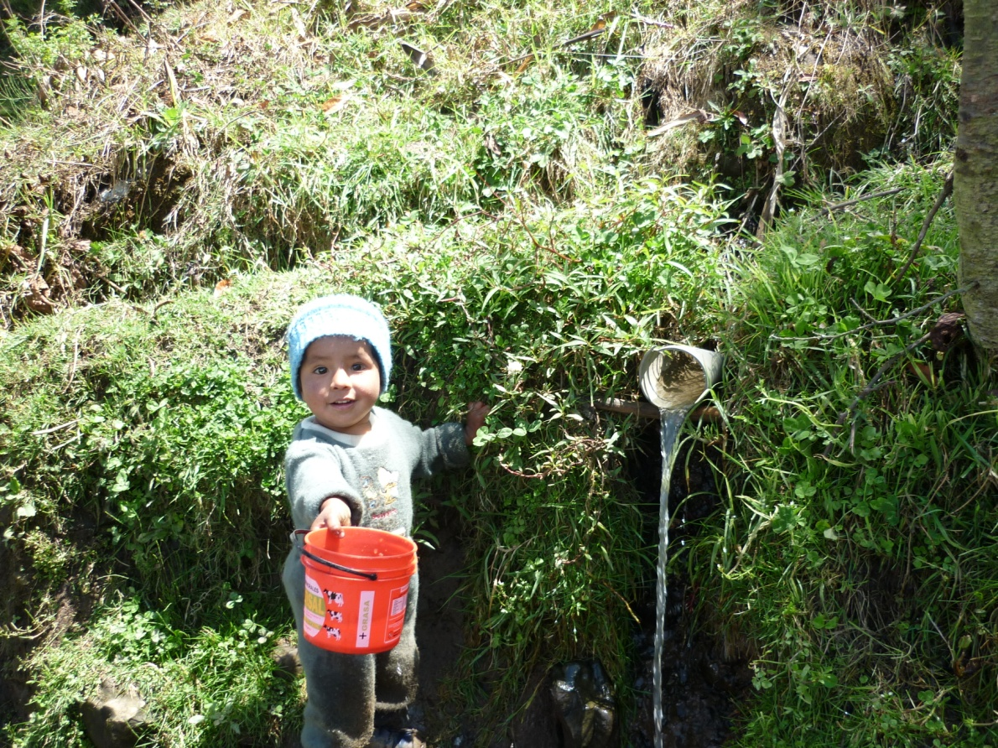

- El agua requiere energía y la energía requiere de agua
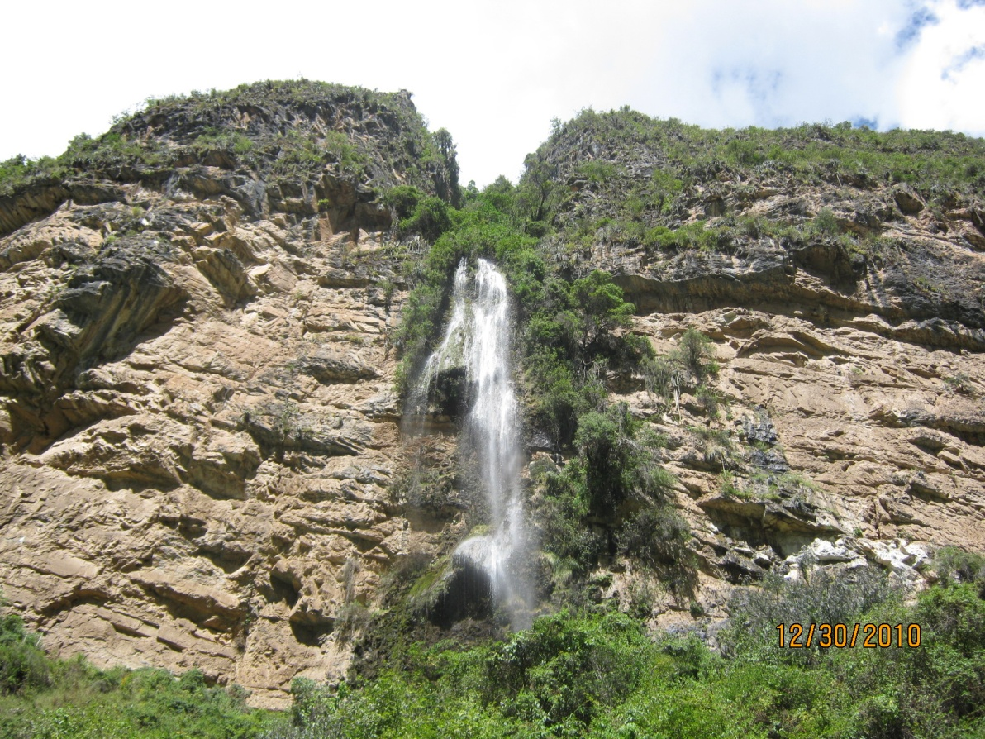

- Es necesario promover y estimular la coordinación entre los sectores de agua y energía para reducir el desperdicio y la ineficiencia.
